说明：手势识别是webar的一种特例，有关打开摄像头以及跨域的设置请参考webar相关配置此处不再赘述， 跨域识别接口为：https://pose.wap.easyar.com/hand

1、首先从easyar官网开发中心的手势识别服务中获取key和secret
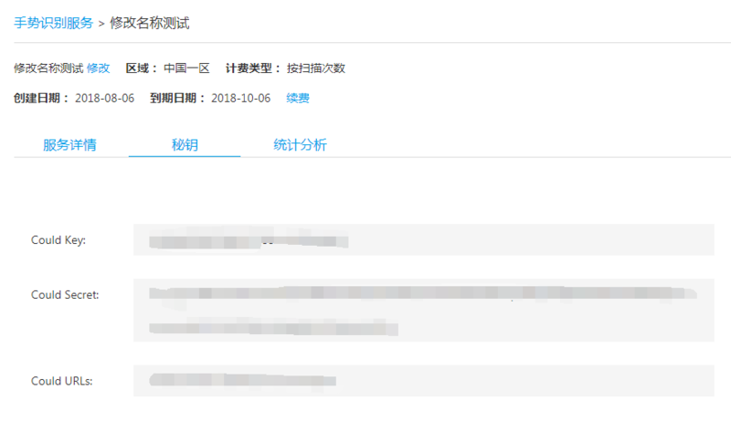
2、将获取到的key和secret分别替换app.js文件中的：
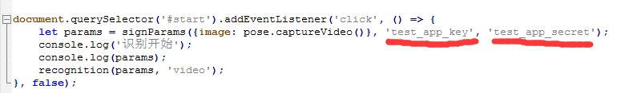

3、在gestureSearch.js文件中有相应的识别结果处理，此处您可以根据识别结果任意‘发挥’创意：
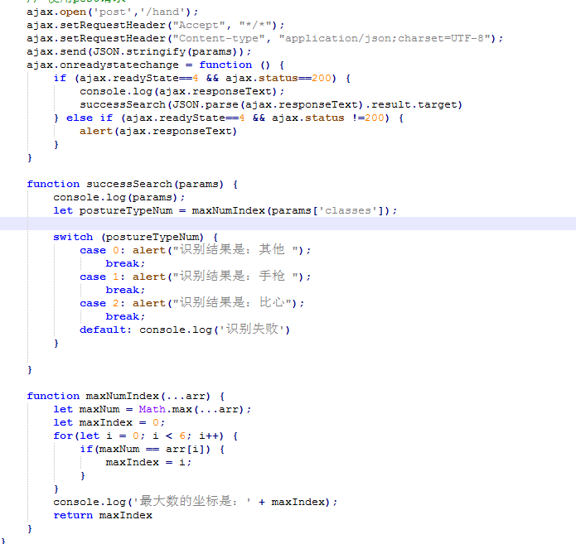

4、本地开发打开摄像头请配置相应端口为8080（localhost:8080），这样就可以正常打开摄像头了，相关配置文件（.conf）已经在项目中

